Zusatzmaterial zum Basisartikel von FUF 156:
Lernen mit Bewegung
von Maik Böing, Wulf Conrad, Gregor Iwanoff

1. Unser Gehirn – ein kleiner Einblick in ein komplexes System
2. Brain Gym®
3. Exekutive Funktionen und ihre Bedeutung für das Sprachenlernen

1. Unser Gehirn – ein kleiner Einblick in ein komplexes System
Das Gehirn lässt sich grob in drei Bereiche unterteilen: das Reptiliengehirn, das Limbische System (auch Zwischenhirn genannt) und den Neocortex (Sitz des Stirnhirns).
Im Reptiliengehirn, das sich aus dem Kleinhirn und dem Hirnstamm zusammensetzt, werden lebenswichtige Funktionen gesteuert. Über das zentrale Nervensystem werden sensorische Informationen aufgenommen und vor allem an die Großhirnrinde weitergeleitet, die die Aufmerksamkeit des Menschen steuert. Eine Aktivierung der Sinnesorgane bzw. eine Fokussierung auf bestimmte Sinne, um eine Reizüberflutung zu vermeiden, bedeutet in Konsequenz also eine Steigerung der Aufmerksamkeit.
Das Limbische System ist das Zentrum für Gefühle, Selbstkontrolle und hilft ein emotionales Gleichgewicht aufrechtzuhalten. Vor allem im Hippocampus werden aber auch Informationen zwischengespeichert und Assoziationen hergestellt, die uns helfen, uns zu erinnern. Durch Verknüpfungen von neuen gegenwärtigen Erlebnissen mit Erinnerungen aus der Vergangenheit werden Lernprozesse und die Gedächtnisleistung gefördert. Von besonderer Bedeutung für die Gefühlslage des Lernenden ist die Amygdala, die für die tiefen und intensiven Emotionen zuständig ist und dafür sorgt, dass diese (positiven wie negativen) Erfahrungen in der Erinnerung gespeichert werden. Die Amygdala ist aber auch der Teil im Limbischen System, der ständig nach Gefahren Ausschau hält und den sogenannten Kampf-oder-Flucht-Reflex auslöst. Mit Gefahren ist hier sicher nicht mehr der Säbelzahntiger gemeint, sondern vielleicht „nur“ der Vokabeltest oder der Moment frei in der Zielsprache vor einer Klasse zu sprechen. Wenn entspanntes und freudvolles Lernen zuversichtlich gelingen soll, gilt es sicherlich, gefühltes Gefahrenpotential und damit auch diesen Reflex zu hemmen. „Das Limbische System, das Affekte, Gefühle und Motivation vermittelt, ist der eigentliche Kontrolleur des Lernerfolgs (Geowissen 2003, 41).“
Der Neocortex beheimatet unter anderem das Stirnhirn (auch Frontalhirn genannt) und ist zusammen mit dem Hippocampus und der Amygdala ein wesentlicher Teil des Gehirns, der Lernen und Gedächtnisleistungen ermöglicht und den Menschen von anderen Lebewesen abhebt. Er ist der Ort, wo Bewegungen bewusst gesteuert werden, logisches Denken möglich ist und Kommunikation (Zuhören, Lesen, Sprechen, Schreiben) möglich wird. Der Neocortex teilt sich in zwei Hirnhälften, auch Hemisphären genannt, die über den sogenannten Balken (Corpus callosum) verbunden sind.
Die zwei Hemisphären und ihr Zusammenspiel
Im Laufe der menschlichen Entwicklung bilden sich die beiden Hirnhälften unterschiedlich aus und übernehmen langfristig spezifische Aufgaben, die in Abb. in Abschnítt 2 „Brain Gym“ vereinfacht dargestellt sind. Dabei wird zwischen einer „Logik“-Hemisphäre (meist die linke Hirnhälfte) und einer „Gestalt“-Hemisphäre (meist die rechte Hirnhälfte) unterschieden (vgl. Hannaford 2016, 102). Während die linke Hirnhälfte eher logisch, analytisch und rational arbeitet, ist die rechte Hirnhälfte eher für Emotionen, Intuition und ganzheitliches Denken zuständig.
Interessant ist dabei, dass die beiden Hemisphären nach einem Überkreuzmuster funktionieren, demgemäß jede Körperseite sensomotorische Eindrücke über Nervenbahnen an die gegenüberliegende Hemisphäre weiterleitet und durch diese gesteuert wird. Das Zusammenspiel zwischen den beiden Hemisphären (Hirnhälften) erhöht die Bildung der neuronalen Verbindungen und verbessert die Konzentration, Merkfähigkeit und die Kapazität, komplexe Aufgaben zu lösen. Ein guter Zugang zu beiden Hirnhälften ist auch von Relevanz für das Lesen, Schreiben und Sprechen einer Sprache. Wenn man es genau nimmt, finden Überkreuzbewegungen schon beim Hörverstehen statt, denn was unser linkes Ohr hört, aktiviert das in unserer rechten Gehirnhälfte liegende Hörzentrum und umgekehrt (vgl. Schiffler 2012, 10).
Ein Blick auf die Aufgabenverteilung in den beiden Gehirnhälften (siehe Abb. in Kasten 1) macht deutlich, wie wichtig gehirngerechte Lern- und Bewegungsübungen sind, die mit einer gesteigerten Lateralität (Zusammenarbeit zwischen beiden Hirnhälften) gute Voraussetzungen für unsere informationsverarbeitende Intelligenz schaffen können.

Literaturhinweise
Geowissen 2003, 41
Hannaford, Carla (2016): Bewegung, das Tor zum Lernen. Kirchzarten bei Freiburg. VAK Verlags GMBH
Healy, Jane (2004): Your Child’s Growing Mind: Brain Development and Learning from Birth to Adolescence. New York. Broadway Books
Ratey, John J. (2003): Das menschliche Hirn. Eine Gebrauchsanweisung. München/Zürich, Piper
Schiffler, Ludger (2012): Effektiver Fremdsprachenunterricht. Bewegung - Visualisierung – Entspannung. Tübingen: Narr Studienbücher.
Spitzer, Manfred (2002): Lernen, Gehirnforschung und die Schule des Lebens. Heidelberg: Spektrum-Verlag.
Sylvester, Robert (2000): A Biological Brain in a Cultural Classroom: Applying biological research to classroom management. Corvin Press

2: Brain Gym®
Brain Gym® ist eine Methode, die in den 1970er Jahren von Gail E. und Paul E. Dennison entwickelt wurde und (jungen) Menschen helfen soll, durch gezielte Übungen die Gehirn- Konzentrations- und Lernleistung zu verbessern. Hierbei handelt es sich um konkrete Bewegungsübungen, die vor allem die Verknüpfung der beiden Gehirnhälften (Hemisphären) und eine Stärkung des Balkens (auch Corpus callosum genannt und Teil der weißen Verbindungssubstanz aus Myelin), der eine Kommunikation zwischen beiden ermöglicht, im Fokus haben. Bedenkt man, dass jede Körperseite von der gegenüberliegenden Gehirnhälfte gesteuert wird, wird die Bedeutung von typischen Überkreuzungsübungen noch deutlicher. Neben einer verbesserten Zusammenarbeit zwischen den beiden Hirnhälften soll Brain Gym® vor allem helfen, Stress abzubauen, sich in positiven Pausen wieder zu sammeln und sich wieder besser konzentrieren zu können.
Die Übungen lassen sich in folgende (Bewegungs-)Kategorien einteilen (vgl. Dennison 2017, 24):
- mit dem Fokus Organisation (auf und ab):
- „Energieübungen“ zur Zentrierung und Ausrichtung; für die Planung, Schaffen einer Ordnung und einer Reihenfolge.
- „Übungen zum Fördern positiver Einstellungen“ zur Entspannung, für psychische und körperliche Stabilisierung und um zur Ruhe zu kommen; für die Fähigkeiten, zu teilen und zu spielen, für Kooperation und sensorische Erinnerungen.
- mit dem Fokus (vor und zurück):
- „Längungsbewegungen“ für das Lösen von An- und Verspannung, damit Handeln wieder möglich wird; zur Fokussierung, für Verständnis und die Fähigkeit, sich selbst auszudrücken und Initiative zu ergreifen.
- Kommunikation (links – rechts): „Mittellinienbewegungen“ zur Förderung der sensomotorischen Koordination sowie der Informationsverarbeitung für Lesen, Schreiben, Zuhören und
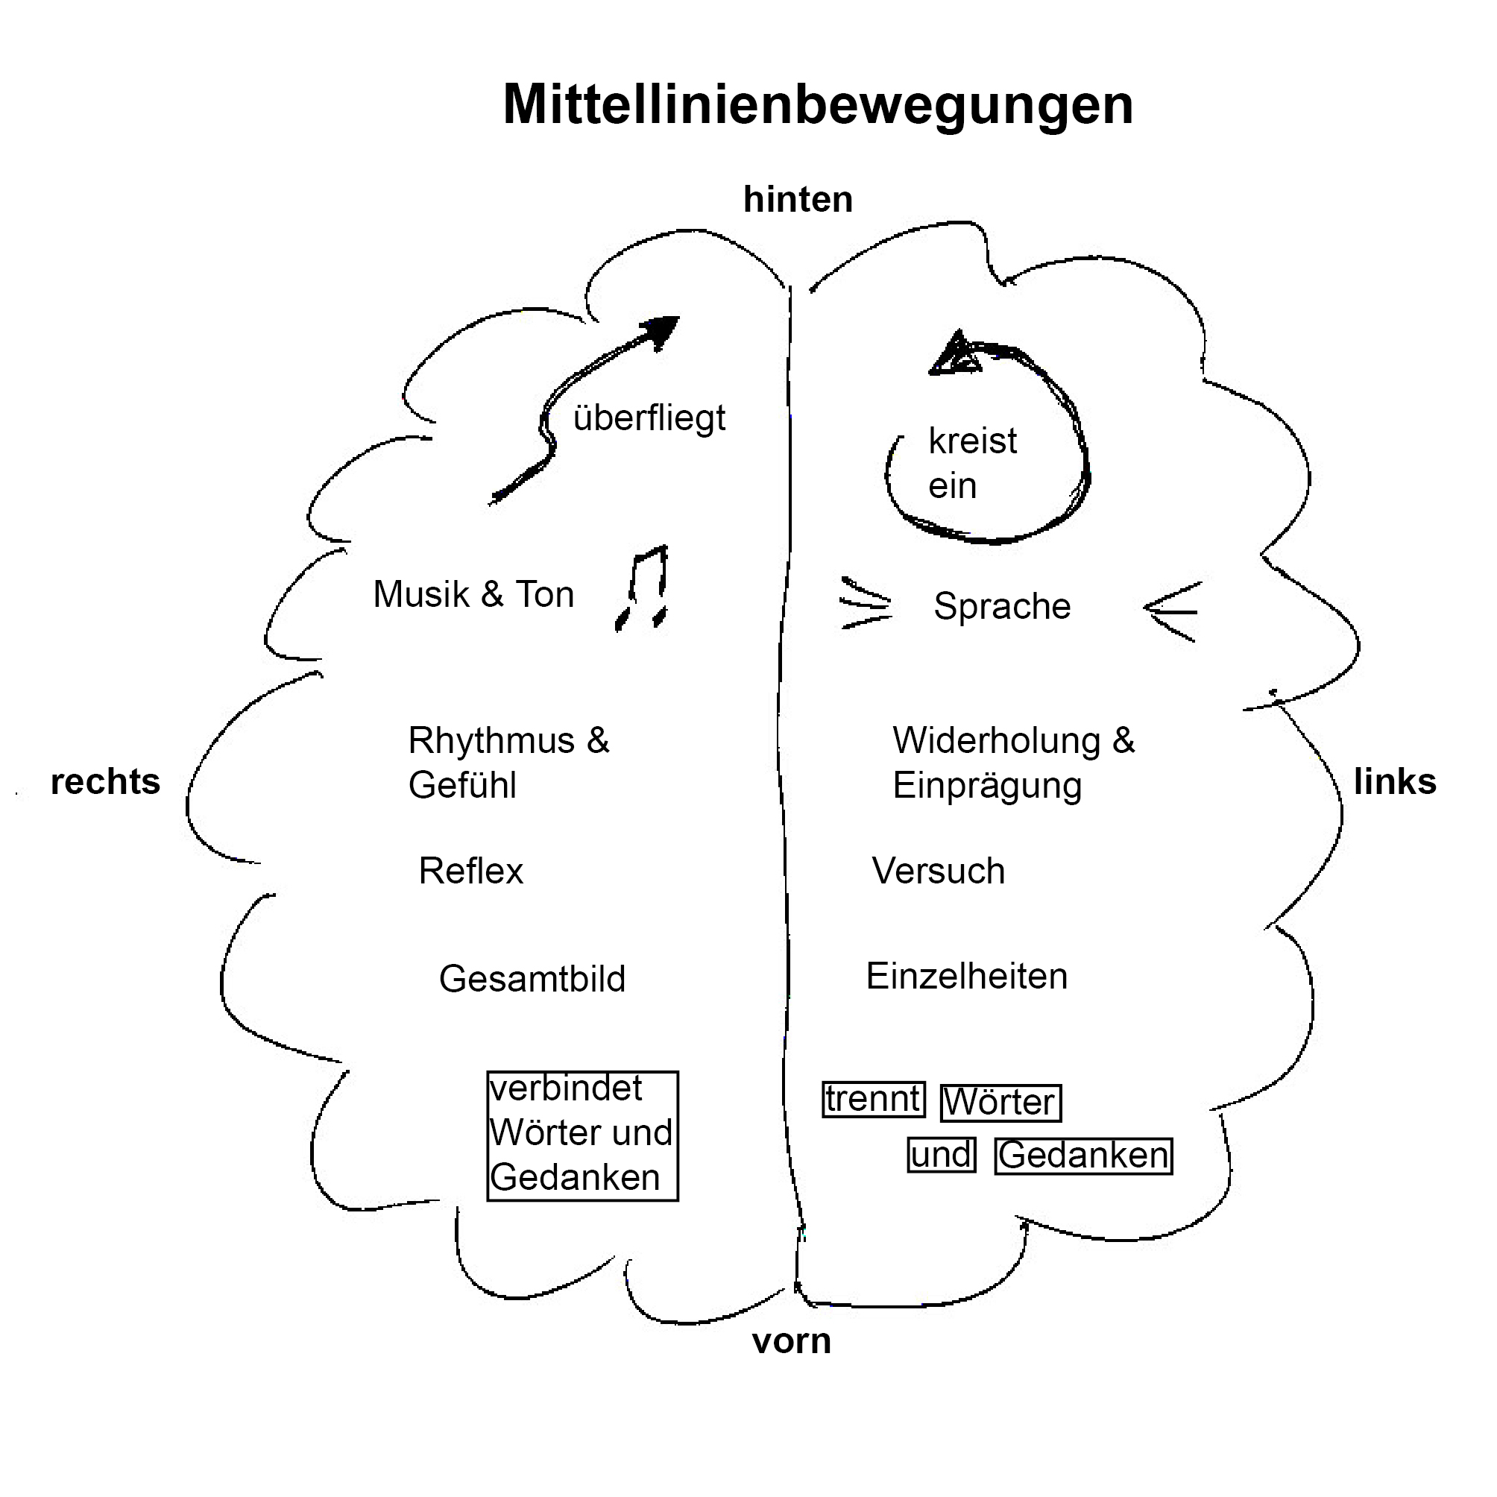Sprechen.

Die letztgenannten Mittellinienbewegungen stellen in der Brain Gym ein zentrales Übungselement dar. Dabei geht es darum, durch das Überqueren der vertikalen Körperlinie und das Arbeiten im sogenannten Mittelfeld (vgl. Dennison 2017, 28) eine Balance herzustellen, die ausgewogene Bewegungen und damit Lernen ermöglicht. Das Mittelfeld ist der Bereich, wo im Idealfall beide Augen, Ohren und Hände zusammenarbeiten und wo gesprochene und geschriebene Sprache ausgedrückt und interpretiert wird (Dennison 2017, 28).“

3: Exekutive Funktionen und ihre Bedeutung für das Sprachenlernen
